

**Vorwort**

Am 1. März 2017 hat die Europäische Kommission ein Weißbuch über die Zukunft Europas vorgelegt. Damit wurde eine ehrliche und breit angelegte Debatte angestoßen, wie die Zukunft der Union mit 27 Mitgliedstaaten aussehen könnte. Als weiteren Diskussionsbeitrag legt die Europäische Kommission nun eine Reihe von Reflexionspapieren zu zentralen Themen von maßgeblicher Bedeutung für die kommenden Jahre vor.

Das vorliegende Papier zur Frage, wie die Globalisierung gemeistert werden kann, ist das zweite in dieser Reihe. Es zielt darauf ab, fair und auf der Grundlage von Fakten zu bewerten, was die Globalisierung für Europa und die Europäer bedeutet.

Viele Europäerinnen und Europäer – vor allem die jüngere Generation – sehen die Vorteile, die es ihnen bringt, mit Menschen in anderen Ländern und Kontinenten vernetzt zu sein. Und sie haben recht – rund ein Drittel unserer Nationaleinkommen beruht auf dem Handel mit dem Rest der Welt.

Aber viele sind auch besorgt. Sie sehen die Globalisierung als Synonym für Entlassungen, soziale Ungerechtigkeit oder niedrige Umwelt-, Gesundheits- und Datenschutzstandards. Sie halten sie für eine der Ursachen der Aushöhlung von Traditionen und Identitäten. Dieser Sorgen müssen wir uns annehmen. Das geht jedoch nur, wenn wir diese Fragen offen angehen. Die Debatte wird uns Rückhalt geben und uns besser dafür wappnen, durch nachhaltige und faire Antworten den Erwartungen der Menschen in Europa gerecht zu werden.

Mehr denn je haben heutzutage lokale Belange eine globale Dimension und globale Belange eine lokale Dimension. Die Globalisierung betrifft fast alle Aspekte unseres Alltags, aber unsere Bürgerinnen und Bürger und unsere Regionen erleben sie in sehr unterschiedlicher Weise.

Daher ist es nun an der Zeit, dass wir darüber nachdenken, was die EU tun kann, um die Globalisierung im Sinne unserer gemeinsamen Interessen und Werte zu gestalten, dass wir fragen, was wir tun können, um die europäischen Bürgerinnen und Bürger, vor allem diejenigen, die besonders benachteiligt sind, zu schützen, zu verteidigen und für ihre stärkere Teilhabe zu sorgen, und dass wir uns darüber verständigen, wie die EU – ihre Institutionen, die Mitgliedstaaten, die Regionen und Kommunen, die Sozialpartner, die Zivilgesellschaft, die Unternehmen, die Hochschulen – und ihre internationalen Partner gemeinsam die Globalisierung meistern können.

Erklärung der führenden Vertreter von 27 Mitgliedstaaten und

des Europäischen Rates, des Europäischen Parlaments und der Europäischen Kommission

„*Die EU steht vor nie dagewesenen Herausforderungen auf globaler und nationaler Ebene: regionalen Konflikten, Terrorismus, wachsendem Migrationsdruck, Protektionismus sowie sozialen und wirtschaftlichen Ungleichheiten. Gemeinsam sind wir entschlossen, die Herausforderungen einer sich rasch wandelnden Welt anzugehen und unseren Bürgerinnen und Bürgern Sicherheit und neue Chancen zu bieten. Wir werden die Europäische Union durch noch mehr Einheit und Solidarität untereinander und die Achtung gemeinsamer Regeln stärker und widerstandsfähiger machen. Einheit ist zugleich eine Notwendigkeit und unsere freie Entscheidung. Einzeln würden wir durch die globale Dynamik an den Rand gedrängt. Zusammenhalt gibt uns die beste Chance, auf diese Dynamik Einfluss zu nehmen und unsere gemeinsamen Interessen und Werte zu verteidigen.*“

Rom, 25. März 2017

*„Europäer sein heißt auch, dass wir offen sind und mit unseren Nachbarn handeln statt mit ihnen Krieg zu führen. Gemeinsam sind wir der größte Handelsblock der Welt. Wir haben mit mehr als 140 Partnern rund um den Globus Handelsabkommen geschlossen oder sind dabei, sie auszuhandeln.*

*Und Handel bedeutet Arbeitsplätze – mit jeder im Export eingenommenen Milliarde Euro entstehen 14 000 neue Jobs in der EU. Mehr als 30 Millionen Arbeitsplätze, das heißt jeder siebte Arbeitsplatz in der EU, hängt inzwischen von Exporten in Drittländer ab.“*

Jean-Claude Juncker

Präsident der Europäischen Kommission

Rede zur Lage der Union, 14. September 2016

**Inhaltsverzeichnis**

1. 1. BESTANDSAUFNAHME: Globalisierung – Die wichtigsten Trends und Auswirkungen

1.1. Die Globalisierung ist nicht neu, aber im raschen Wandel begriffen

1.2. Die Globalisierung treibt als positive Kraft den Wandel voran, ...

1.3. … bringt aber auch Herausforderungen mit sich

2. Ausblick

2.1. Starke Veränderung der Globalisierung bis 2025

2.2 Der Versuchung widerstehen, sich abzuschotten oder untätig zu bleiben

3. EUROPAS ANTWORT NACH AUSSEN: Gestaltung der Globalisierung durch internationale Zusammenarbeit, Wirtschaftsdiplomatie und Instrumente zur Gewährleistung gleicher Wettbewerbsbedingungen für alle

3.1. Die EU wirkt bereits als Triebkraft für eine gerechtere Weltordnung...

3.2. ... aber in der Zukunft sind weitere Anstrengungen erforderlich …

3.3. ... und die EU sollte wieder gleiche Wettbewerbsbedingungen herstellen

4. Europas Antwort nach innen: Stärkung der Widerstandsfähigkeit durch bessere Verteilung der Vorteile und Förderung der Wettbewerbsfähigkeit auf lange Sicht

4.1. Eine tragfähige Sozial- und Bildungspolitik ist entscheidend für die Stärkung der Widerstandsfähigkeit und eine faire Wohlstandsverteilung …

4.2. … jedoch sind große Anstrengungen nötig, um aus Europa einen wettbewerbsfähigen und innovativen Wirtschaftsraum zu machen …

4.3. … in enger Partnerschaft mit gestärkten Regionen

5. Fazit

1. **Bestandsaufnahme der Globalisierung und ihrer Auswirkungen**

**1.1. Die Globalisierung ist nicht neu, aber im raschen Wandel begriffen**

Weltumspannende Wechselbeziehungen bestehen seit Jahrhunderten. Sie spiegeln den menschlichen Instinkt wider, neue Chancen zu erschließen, neue Völker und Orte zu entdecken und Ideen und Waren auszutauschen. Wichtigste Triebkräfte der Globalisierung waren früher der Warenhandel und die Kapitalströme. Vom raschen technologischen Wandel vorangetrieben, wird sie heute zunehmend zu einem wissensbasierten Prozess.

Bahnbrechende Entwicklungen wie das Internet und der Aufstieg der Schwellenländer haben den globalen Austausch weiter beschleunigt und seinen Charakter verändert. Die meisten Erzeugnisse werden nicht mehr in einem einzigen Land hergestellt, sondern sind „Made in the World“. Die zu ihrer Produktion notwendigen Rohstoffe, Bauteile, Technologien und Dienstleistungen stammen aus verschiedenen Ländern und Kontinenten. Smartphones oder medizinische Geräte können in Europa oder den USA konzipiert und dann in Asien oder Osteuropa aus Teilen zusammengebaut werden, die wiederum anderswo hergestellt wurden. Die Lieferketten sind inzwischen global.

**Schaubild 1: Phasen der Globalisierung**

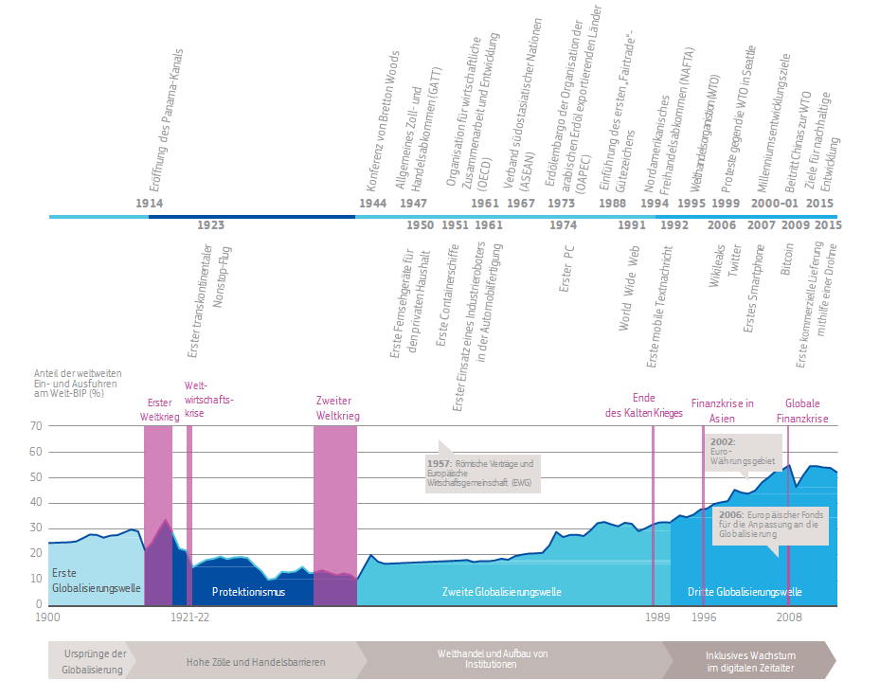

*Quelle: Europäische Kommission (2016), Klasing and Milionis (2014), Weltbank (2017) sowie NBER Macrohistory Database mit Anpassungen.*

Lag der Anteil des Handels am weltweiten BIP in den frühen 1970er-Jahren noch bei weniger als 20 %, macht er heute rund die Hälfte der globalen Wirtschaftsleistung aus. Während sich der traditionelle Warenhandel im Großen und Ganzen stabilisiert, nehmen andere Formen des Austausches wie Datenströme weiterhin exponentiell zu. Wird ein geeigneter Rahmen für die Datenwirtschaft geschaffen, so wird sich ihr Volumen Schätzungen zufolge bis 2020 auf 739 Mrd. EUR erhöhen. Dies entspricht 4 % des gesamten EU-BIP und mehr als dem Doppelten ihres heutigen Werts.

**Schaubild 2: Die globale Welt ist heute Realität**

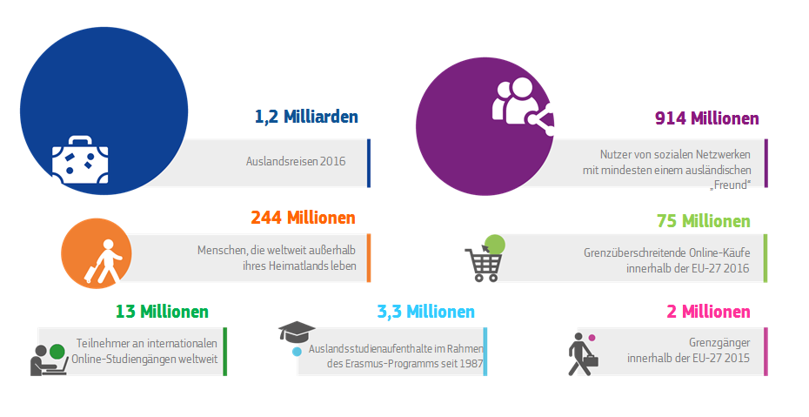

*Anmerkung: Daten für 2016 oder aktuellste verfügbare Daten (2015)*

*Quelle: McKinsey Global Institute, Vereinte Nationen, Weltorganisation für Tourismus, Vereinte Nationen, OECD, Europäische Kommission*

Gleichzeitig steht die Welt vor zunehmenden transnationalen Herausforderungen. Diese reichen von beispiellosen Migrantenströmen über Bedrohungen durch den Terrorismus bis hin zu Finanzkrisen, Pandemien und den Folgen des Klimawandels. Selbst die größten und reichsten Länder sind nicht mehr in der Lage, die Herausforderungen, mit denen sie konfrontiert sind, alleine zu bewältigen. In der heutigen Welt kommt es zunehmend auf globale Zusammenarbeit an.

**1.2. Die Globalisierung treibt als positive Kraft den Wandel voran ...**

Eine immer stärker vernetzte Welt bietet neue Chancen. Heute reisen mehr Menschen in andere Länder, um dort Urlaub zu machen, zu arbeiten, zu studieren oder zu leben. Sie kommunizieren miteinander über das Internet, tauschen ihre Ideen, kulturellen Werte und Erfahrungen aus. Studierende haben einen Online-Zugang zu Kursen, die von führenden Hochschulen in der ganzen Welt angeboten werden. Länder können zu niedrigeren Kosten mehr produzieren, indem sie sich auf ihre speziellen Stärken konzentrieren und die vom Weltmarkt gebotenen Größenvorteile nutzen. Der internationale Wettbewerb, der globale Klimaschutz, die wissenschaftliche Zusammenarbeit und der Austausch von Ideen fördern die Kreativität und beschleunigen die Innovation. Unternehmen, die auf den internationalen Märkten agieren, bleiben wettbewerbsfähig, weil sie schneller lernen und sich schneller anpassen.[1]

Die europäischen Ausfuhren haben infolge der weltweiten Nachfrage nach den hochwertigen Waren und Dienstleistungen Europas zugenommen. Unsere Flugzeuge, Luxusautos, Industriemaschinen, Kosmetika, Gesundheitsprodukte, unsere hochwertige Kleidung und unsere Qualitätslebensmittel sind sehr gefragt. Zusammen mit den Beratungs-, Ingenieur- oder Transportdienstleistungen, die wir anbieten, tragen diese Produkte zur starken Exportleistung der EU (insgesamt 1 746 Mrd. EUR im Jahr 2016) bei und sichern viele gut bezahlte Arbeitsplätze. Jede Milliarde Euro an Ausfuhren leistet einen Beitrag zur Sicherung von 14 000 Arbeitsplätzen. Davon profitieren nicht nur große Unternehmen: Über 80 % der europäischen Exporteure sind kleine und mittlere Unternehmen (KMU)[2].

Ein italienisches KMU verkauft Feinreinigungsmaschinen an Kunden in der Luft- und Raumfahrt oder in der Medizin- oder Luxusgüter-Industrie in Europa, Israel, China und Indien. Das Unternehmen beschäftigt Dutzende von Arbeitnehmern in ihrer Heimatregion und leistet über seine Lieferkette und durch seine Steuerzahlungen einen Beitrag zur lokalen Wirtschaft.

Dank preiswerterer Inputs und neuer Technologien, die aus dem Ausland eingeführt werden, können unsere Unternehmen ihre Wettbewerbsfähigkeit steigern und damit Arbeitsplätze in der EU schaffen und erhalten. Bei den EU-Einfuhren handelt es sich zu 80 % um Rohstoffe, Investitionsgüter und Bauteile, die für das Funktionieren der europäischen Wirtschaft unverzichtbar sind.

Einfuhren bringen für die europäischen Verbraucher auch eine größere Auswahl und niedrigere Preise mit sich. Dies trägt dazu bei, den Lebensstandard zu heben und die Kaufkraft zu stärken, insbesondere für einkommensschwächere Haushalte, die einen vergleichsweise großen Teil ihres Einkommens für Waren und Dienstleistungen ausgeben. Die meisten Europäer haben heute Zugang zu erschwinglichen Smartphones, Computern, Bekleidung, Lebensmitteln, medizinischen Behandlungen und Verkehrsleistungen, die früheren Generationen nicht zur Verfügung standen.

Ausländische Direktinvestitionen sind eine wichtige Quelle von Kapital und Technologietransfer. Viele Menschen von außerhalb der EU haben sich erfolgreich in unsere Gesellschaften integriert. Sie füllen kritische Lücken auf dem Arbeitsmarkt, von der Pflege für ältere Menschen über die Hilfsarbeit in der Landwirtschaft bis hin zur spezialisierten Forschung und Produktentwicklung.

Die steigenden Kosten und die Verknappung der natürlichen Ressourcen, das Bevölkerungswachstum und die Umweltverschmutzung haben den Schwellenländern als Ansporn gedient, rasch die Abkehr von fossilen Brennstoffen zu vollziehen, mehr saubere Energieträger und ressourceneffiziente Technologien zu entwickeln und damit höhere Umweltstandards zu erreichen.

Die Offenheit des Welthandels hat zur Ankurbelung des Wirtschaftswachstums in der EU beigetragen und uns damit in die Lage versetzt, unseren Wohlstand zu steigern und unsere Wettbewerbsfähigkeit zu erhalten.[3] Der Anteil der EU an den weltweiten Warenausfuhren beträgt weiterhin mehr als 15 % und ist damit seit der Jahrhundertwende und dem Beitritt Chinas zur Welthandelsorganisation und seinem Aufstieg zur Exportmacht nur leicht zurückgegangen. Einige unserer Mitgliedstaaten, die am stärksten in globale Lieferketten eingebunden sind, weisen auch höhere Einkommen und eine geringere Ungleichverteilung auf. Durch diesen Erfolg stehen uns Ressourcen zur Verfügung, um unser Sozialmodell zu erhalten und die Umwelt zu schützen.

**Schaubild 3: Die offeneren Volkswirtschaften der EU weisen eine geringere Ungleichverteilung auf**

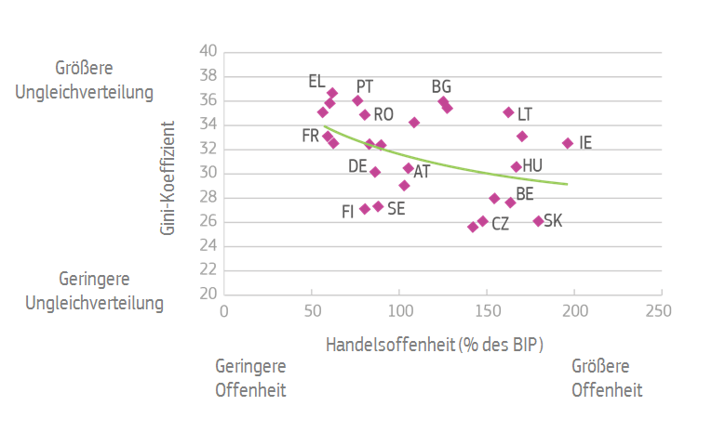

*Anmerkung: Aktuellste verfügbare Daten (2012). Berechnung der Einkommensverteilung bei Privatpersonen nach dem Gini-Koeffizient, wobei ein Wert von 0 die absolute Gleichverteilung bedeutet. Handelsoffenheit als Anteil der Ein- und Ausfuhren am BIP.*

*Quelle: Weltbank, 2017.*

Die Globalisierung hat ähnliche positive Auswirkungen in der ganzen Welt gezeitigt[4]. Sie hat dazu beigetragen, Hunderte von Millionen Menschen aus der Armut zu befreien, und die ärmeren Länder in die Lage versetzt, ihren Rückstand aufzuholen. Sie hat eine Rolle bei der Förderung von Stabilität, Demokratie und Frieden gespielt. Die von den Vereinten Nationen festgelegten Ziele für nachhaltige Entwicklung bilden einen globalen Rahmen für die Armutsbekämpfung, die Steigerung des Lebensstandards in den Entwicklungsländern und damit letztlich auch für die Schaffung künftiger Exportmärkte. Wenn Menschen die Aussicht auf eine nachhaltige und von Wohlstand geprägte Zukunft in ihren Heimatländern geboten wird, trägt dies auch zur Verringerung und Steuerung der illegalen Migration nach Europa bei.

**Schaubild 4: Jeden Tag werden mehr Menschen in der Welt aus der Armut befreit**

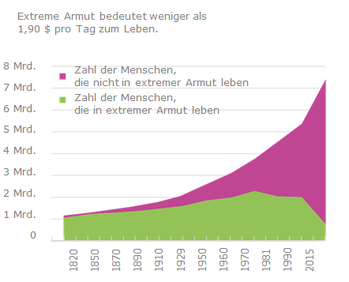

*Anmerkung: Internationale Dollar – angepasst zur Berücksichtigung von Preisunterschieden zwischen den Ländern und von Preisveränderungen im Zeitverlauf (Inflation).*

*Quelle: Max Roser, gestützt auf Weltbank (2017) und Bourguignon und Morrisson (2002)*

**1.3. … bringt aber auch Herausforderungen mit sich**

Die Globalisierung ist aber auch mit Herausforderungen verbunden. Die Vorteile der Globalisierung sind zwischen einzelnen Bevölkerungsgruppen und Regionen ungleich verteilt. Einigen von ihnen fällt die Anpassung an den Wandel und den Wettbewerb schwerer als anderen. In den letzten Jahrzehnten sind viele Länder – zum Teil aufgrund niedrigerer Löhne, Umweltnormen oder Steuern – zu Konkurrenten für Europa in Wirtschaftszweigen mit gering qualifizierten Arbeitnehmern und geringer Wertschöpfung geworden. Da nicht alle Länder den gleichen Lebensstandard und ähnliche Sozial-, Umwelt-, Steuer- und sonstige Normen wie Europa aufweisen, können Unternehmen diese Unterschiede nutzen, um sich einen Wettbewerbsvorteil zu verschaffen. Dies hat zu Werksschließungen, Entlassungen und einem Abwärtsdruck auf Löhne und Arbeitsbedingungen geführt. Unternehmen, die dem Wettbewerb mit produktiveren oder billigeren ausländischen Konkurrenten nicht standhalten können, werden abgewickelt – mit dauerhaften Folgen für die entlassenen Arbeitnehmer, ihre Familien und die gesamte Region.

Einige ausländische Unternehmen und Regierungen haben zu unlauteren Handelspraktiken gegriffen. Europäische Wirtschaftszweige wie z. B. die Stahlindustrie oder der Schiffbau haben durch „gedumpte“ Einfuhren, die das Ergebnis von staatlichen Beihilfen und Überkapazitäten in bestimmten Drittländern sind, Schaden genommen. Andere Länder nutzen den offenen Weltmarkt, um die eigenen Exporte zu steigern, erbringen jedoch keine Gegenleistung und verwehren ausländischen Unternehmen den Zugang zum eigenen Markt.

Darüber hinaus nutzen große Unternehmen Schlupflöcher in den internationalen Regelwerken aus, um ihre Gewinne in Niedrigsteuergebiete zu verlagern, statt ihre Steuern dort zu zahlen, wo sie produzieren und verkaufen. Durch diese Strategien entgehen den EU-Mitgliedstaaten Steuereinnahmen. Dies trägt zu Ungerechtigkeit bei und verstärkt den Eindruck, dass die globale Integration nur großen Unternehmen und wohlhabenden Bürgern zugutekommt.

Die Kombination von Globalisierung und technologischem Wandel hat zu einer erhöhten Nachfrage nach qualifizierten Arbeitskräften geführt, während die Zahl der Arbeitsplätze für geringer qualifizierte Arbeitnehmer, insbesondere im verarbeitenden Gewerbe, zurückgegangen ist. Entlassene Arbeitnehmer haben es schwer, einen neuen Arbeitsplatz zu finden, insbesondere wenn dazu der Erwerb neuer Qualifikationen erforderlich ist.

Die legale Einwanderung hat zwar generell zum wirtschaftlichen Aufschwung in den Zielländern beigetragen und kann die EU mit den Fachkräften versorgen, die auf dem Arbeitsmarkt fehlen. Doch dort, wo die Integrationsbemühungen und der Ausbau der lokalen Infrastruktur mit der Zunahme der Migration nicht Schritt gehalten haben, kann es in den betroffenen Gemeinschaften zu sozialen Spannungen kommen. Insbesondere in Ländern und Regionen, in denen die Arbeitslosigkeit und das Maß an Ausgrenzung hoch sind, können die wirtschaftlichen und gesellschaftlichen Kosten ganz erheblich sein. Zudem kann Marginalisierung manchmal auch zu Radikalisierung führen.

Werden nicht weiterhin aktive Maßnahmen ergriffen, so besteht die Gefahr, dass die Globalisierung die Auswirkungen des technischen Fortschritts und der jüngsten Wirtschaftskrisen verschärft und damit zur weiteren Zunahme der Ungleichheiten und zur sozialen Polarisierung beiträgt. In den vergangenen zehn Jahren haben die Realeinkommen der Mittelschichthaushalte in der EU und anderen fortgeschrittenen Volkswirtschaften trotz des allgemeinen Wirtschaftswachstums insgesamt stagniert. In Europa ist die Ungleichverteilung nach wie vor viel weniger stark ausgeprägt als in anderen Teilen der Welt; trotzdem besitzt das reichste Prozent unserer Bevölkerung 27 Prozent des Gesamtvermögens[5].

**Schaubild 5: Die Meinungen der Europäer zur Globalisierung gehen auseinander**

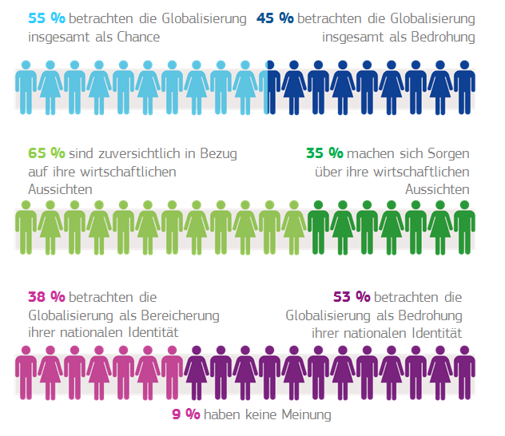

*Quelle: Bertelsmann Stiftung und Europäische Kommission (2016)*

Viele Bürgerinnen und Bürger sind der Ansicht, dass die Globalisierung ihre Identität und ihre Traditionen und Lebensweisen unmittelbar bedroht – zum Schaden der kulturellen Vielfalt. Sie haben Angst, die Kontrolle über die eigene Zukunft zu verlieren, und glauben, dass die Aussichten für ihre Kinder schlechter sein werden als für sie selbst. Grund dafür ist die Auffassung, dass die Regierungen die Kontrolle verloren haben und nicht mehr willens oder in der Lage sind, die Globalisierung zu gestalten und ihre Auswirkungen so zu steuern, dass alle davon profitieren. Dies ist die politische Herausforderung, die wir nun angehen müssen.

**2. Ausblick**

**2.1. Starke Veränderung der Globalisierung bis 2025**

Noch befinden wir uns in einer frühen Phase des Veränderungsprozesses, in dem die Digitalisierung, Roboter, künstliche Intelligenz, das Internet der Dinge und 3D-Druck die Art und Weise revolutionieren werden, wie wir produzieren, arbeiten, uns fortbewegen und konsumieren.

**Schaubild 6: Wandel der Globalisierung**

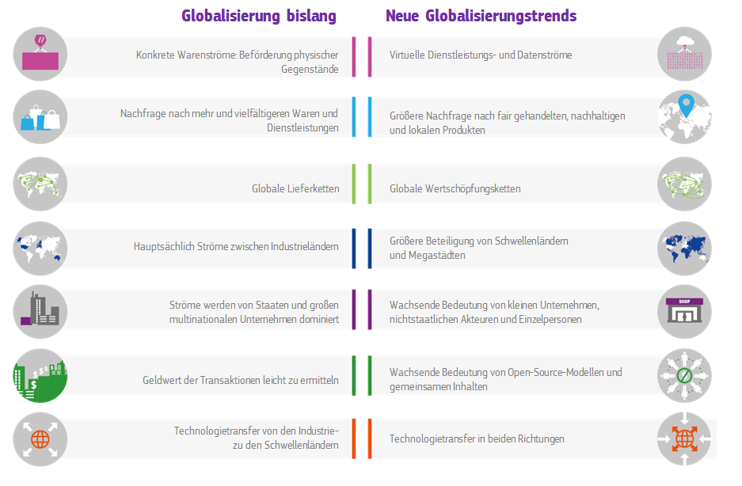

*Quelle: Europäische Kommission, McKinsey Global Institute, OECD*

In praktisch allen Bereichen wird es zu Veränderungen kommen. Einige Beispiele:

* **Verkehr**, u. a. durch fahrerlose und vernetzte Fahrzeuge, Drohnen und Carsharing
* **Energie**, u. a. durch intelligente Netze, erneuerbare Energie, dezentrale Erzeugung
* **Agrar- und Lebensmittelsektor**, u. a. durch klimafreundliche Landwirtschaft, Anwendungen zur Reduzierung der Lebensmittelverschwendung
* **Telekommunikation**, u. a. durch leistungsfähigere Netze, virtuelle Realität, virtuelle Arbeitsräume
* **Handel** durch die wachsende Bedeutung des elektronischen Handels
* **Finanzdienstleistungen**, u. a. durch virtuelle Banken und Versicherungen oder Crowdfunding
* **Produktion** durch Automatisierung
* **Gesundheitswesen**, u. a. durch Online-Diagnose, verstärkte grenzübergreifende Mobilität medizinischer Fachkräfte

Die Automatisierung sorgt dafür, dass die Arbeitskosten bei Entscheidungen darüber, wo Produktionsstätten angesiedelt werden sollen, eine geringere Rolle spielen. Dies trägt dazu bei, dass Teile der verarbeitenden Industrie wieder nach Europa zurückkehren, wie Beobachtungen des „European Reshoring Monitor“ zeigen[6].

Im Jahr 2016 verlagerte ein bekannter deutscher Sportschuhhersteller die Produktion eines bestimmten Schuhmodells zurück nach Deutschland; die Fertigung wird dort vollständig von Robotern übernommen. Das Unternehmen will künftig weitere solche „Speedfactories“ in Europa oder in den USA eröffnen.

Einfache, repetitive Aufgaben die sich automatisieren lassen, werden jedoch wegfallen.[7] Die neu geschaffenen und nach Europa zurückgeholten Arbeitsplätze werden sich somit von denjenigen unterscheiden, die vor Jahren in andere Teile der Welt verlagert wurden. Für Europa wird die Herausforderung darin bestehen, in strategisch wichtige Technologien zu investieren und die Arbeitskräfte dabei zu unterstützen, sich die richtigen Kompetenzen und Fertigkeiten anzueignen, damit sich die Kluft auf dem Arbeitsmarkt nicht weiter vergrößert.

Durch digitale Technologien und elektronischen Handel erhalten selbst kleinste Unternehmen immer mehr grenzüberschreitende Möglichkeiten. Heute sind viele Unternehmen von ihrer Gründung an global ausgerichtet („born global“) und wenden sich über das Internet an Kunden auf der ganzen Welt. Zugleich nehmen einige große Online-Plattformen zunehmend eine beherrschende Stellung auf dem Markt ein, was teilweise auf ihre Fähigkeit zurückzuführen ist, personenbezogene Daten zu erfassen und zu speichern. Somit wachsen auch die Herausforderungen in den Bereichen Schutz der Privatsphäre, Datenschutz, Cybersicherheit sowie Verhinderung des Missbrauchs von Marktmacht.

Bei vielen dieser neuen Technologien haben die Industrieländer eine Vorreiterrolle gespielt. Künftig werden sie jedoch zunehmend mit Konkurrenz aus den Schwellenländern konfrontiert sein, die in der Wertschöpfungskette rasch nach oben klettern. Dem gegenüber besteht die Gefahr, dass sich die Kluft zwischen technologisch weiter entwickelten Regionen und Regionen mit Entwicklungsrückstand vergrößert; verhindern lässt sich dies nur, wenn die Regierungen in Bildung investieren, die Bürgerinnen und Bürger mit den benötigten Kompetenzen ausstatten, die Innovation fördern, einen fairen Wettbewerb gewährleisten und dort, wo es notwendig ist, intelligente Regulierungsmaßnahmen ergreifen.

Im Jahr 2025 werden sich 61 % der insgesamt 8 Milliarden Menschen zählenden Weltbevölkerung in Asien befinden, vor allem in China und Indien. Der relative Anteil Europas an der Weltbevölkerung wird sinken; auf die EU-27 werden 5,5 % entfallen. Dies könnte zur Entstehung einer multipolaren Weltordnung mit unterschiedlichen politischen, technologischen, Wirtschafts- und Militärmächten beitragen. Zugleich stünden den europäischen Unternehmen aber auch große neue Märkte offen.

**Schaubild 7: Die Weltbevölkerung wächst vor allem außerhalb Europas**

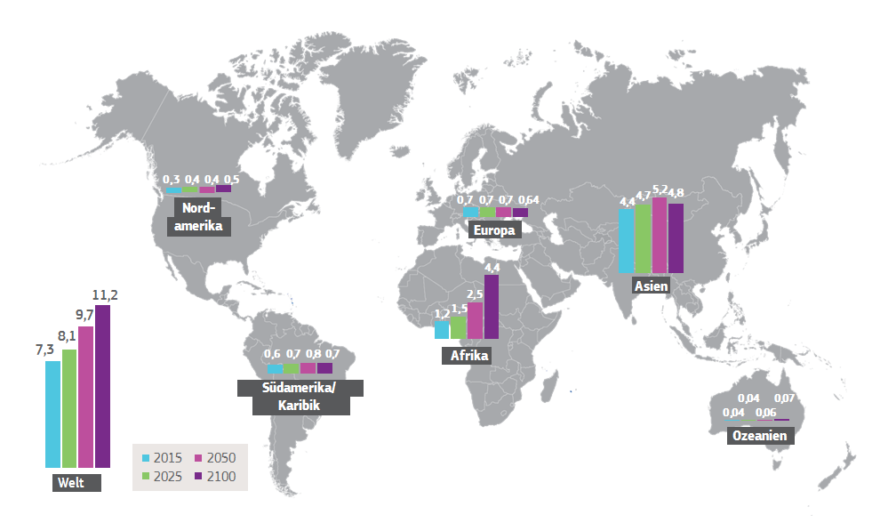

*Quelle: Vereinte Nationen (2015)*

Die Mobilität wird sicherlich zunehmen. Derzeit leben weniger als 4 % der Weltbevölkerung außerhalb ihres Geburtslandes; für die Europäerinnen und Europäer ist diese Zahl sogar noch niedriger.[8] Bis 2025 werden mehr Menschen mobil sein. Aufgrund der starken Zunahme der jungen Bevölkerung in Afrika, der Instabilität in unserer Nachbarschaft und in anderen Teilen der Welt sowie des steigenden Drucks durch den Klimawandel werden sich Einzelpersonen und Familien weiter auf den Weg ins Ausland machen, um ein sichereres, besseres Leben führen zu können. Ein Gegensteuern ist nur durch Investitionen möglich, die dafür sorgen, dass die Menschen in ihren Herkunftsländern die Aussicht auf eine von Frieden und Wohlstand geprägte Zukunft erhalten.

Die neuen Technologien vermitteln den Menschen ein umfassenderes Bild davon, welche Möglichkeiten es auf der ganzen Welt gibt. Durch diese Technologien wird es aber auch leichter, von beliebigen Standorten aus zu arbeiten, d. h. auch von anderen Ländern oder Kontinenten aus. Für die Teilhabe am weltweiten Arbeitsmarkt wird künftig weniger der Wohnort der Menschen ausschlaggebend sein, sondern vielmehr die Schnelligkeit und Qualität ihrer Internetverbindung.

Die stärker vernetzte Welt sorgt somit für neue Chancen, aber auch für zunehmende Bedrohungen. Terroristen und sonstige Straftäter werden die größere Offenheit weiter ausnutzen und die neuen Technologien einsetzen, um illegale Geschäfte zu machen oder Hass zu schüren. Demgegenüber haben immer mehr Interessenträger – Bürgerinnen und Bürger, Organisationen der Zivilgesellschaft, Unternehmen und Kommunen – die Möglichkeit, sich mit Partnern auf der ganzen Welt zusammenzutun und gemeinsame Probleme zusammen anzugehen.

**Städte arbeiten in Netzen zusammen,** um in Fragen wie der Bekämpfung des Klimawandels oder der Integration neu angekommener Flüchtlinge voneinander zu lernen; Regionen arbeiten mit Privatunternehmen zusammen, um zukunftsgerichtete Entwicklungspläne zu entwerfen; Bürgerinnen und Bürger beteiligen sich an Mobilisierungsmaßnahmen im Internet, um ihre Solidarität mit weltweiten Bewegungen zu bekunden, z. B. mit den **Women's Marches**, die am 21. Januar 2017 in verschiedenen Städten auf der ganzen Welt stattfanden.

**2.2 Der Versuchung widerstehen, sich abzuschotten oder untätig zu bleiben**

Die Veränderungen im Zusammenhang mit der Globalisierung können auch zu einer Abwehrhaltung führen: Es wird gefordert, dass sich Länder isolieren und von den Geschehnissen um sie herum abschotten. Dieses Problem ist insbesondere in Regionen akut, die von der wirtschaftlichen Entwicklung abgehängt wurden. Und während einige Barrieren errichten und Grenzen schließen wollen, plädieren andere dafür, der Globalisierung ihren Lauf zu lassen – die Selbstregulierung der Märkte sorge letztlich für die besten Ergebnisse.

Infolge der Wirtschaftskrise und der zunehmenden Globalisierungskritik ist es bereits zu Schritten in Richtung Isolationismus gekommen. Multilaterale Verhandlungen zur Beseitigung von Handelshindernissen sind in den vergangenen zehn Jahren weitgehend ins Stocken geraten, und der Protektionismus feiert ein Comeback.[9] Selbst Länder, die sich bislang traditionell für eine offene globale Wirtschaft eingesetzt haben, suchen nun nach Möglichkeiten, Einfuhren zu verringern, die Zuwanderung zu begrenzen und die inländische Produktion zu fördern. All diese Entwicklungen haben dazu beigetragen, dass sich das Wachstum des Welthandels in letzter Zeit merklich verlangsamt hat.

Eine Mehrheit der europäischen Bürgerinnen und Bürger erkennt jedoch an[10], dass Protektionismus keinen Schutz bietet. Protektionismus kann kurzfristig für Entlastung sorgen, doch die Geschichte zeigt, dass er nie dauerhaften Erfolg hatte und oft zu katastrophalen Ergebnissen führte.[11] Die Weltwirtschaftskrise in den 1930er Jahren ist ein mahnendes Beispiel: Sie wurde durch einen Protektionismus nach dem Prinzip „wie du mir, so ich dir“ verschärft und führte letztlich mit zum Kriegsausbruch.

Wenn wir unsere Grenzen schließen, tun andere das Gleiche und alle wären Verlierer. Dies gilt besonders für Europa, das in hohem Maße in die globalen Wertschöpfungsketten integriert ist. Durch Protektionismus würden Produktionsprozesse ins Stocken geraten und die Kosten und Verbraucherpreise steigen. Die Wettbewerbsfähigkeit europäischer Exporte würde sinken, und noch mehr Arbeitsplätze würden gefährdet.[12] Schätzungen zufolge könnte eine Zunahme der Handelsbeschränkungen um 10 % zum Verlust von 4 % des Nationaleinkommens führen.[13] Der Zugang zu neuen Produkten, Dienstleistungen, Technologien und Ideen wäre uns versperrt. Und da Preiserhöhungen die ärmeren Bevölkerungsschichten am stärksten treffen, würde der Protektionismus das Gegenteil dessen bewirken, was damit angestrebt wird.[14]

Um diese Abwärtsspirale zu vermeiden, werden multilaterale Institutionen und Regeln benötigt, die es den Ländern ermöglichen, sich in einer globalisierten Welt gemeinsam für gemeinsame Lösungen einzusetzen. Fragen, die gemeinsames Handeln erfordern, beispielsweise die Weltwirtschaft, der Klimawandel oder Steuervermeidung, sind nur durch solche Institutionen und Regeln zu bewältigen. Ohne sie könnten mächtigere, skrupellosere Länder und Unternehmen den schwächeren ihre Regeln und Interessen aufzwängen. Dies stünde im Widerspruch zu den Werten der Kooperation, Rechtsstaatlichkeit, Gleichberechtigung und Solidarität, auf die sich die EU gründet.

Um die Globalisierung besser zu meistern, brauchen wir mehr globale Governance und globale Regeln. Im Inneren muss dies durch Strategien untermauert werden, die unsere Wettbewerbsfähigkeit steigern und unsere Widerstandsfähigkeit auf den Heimatmärkten verstärken. Europa muss nun entscheiden, wie dies in die Tat umgesetzt werden soll.

**3. Europas Antwort nach aussen: Gestaltung der Globalisierung durch internationale Zusammenarbeit, Wirtschaftsdiplomatie und Instrumente zur Gewährleistung gleicher Wettbewerbsbedingungen für alle**

**3.1. Die EU wirkt bereits als Triebkraft für eine gerechtere Weltordnung ...**

Die Schaffung einer gerechten, auf Regeln beruhenden Weltordnung mit hohen Standards erfordert die Zusammenarbeit vieler Länder mit unterschiedlichen Interessen, Kulturen und unterschiedlichem Entwicklungsstand. Ziel ist es, die *Mittel* der Globalisierung – Marktöffnung und technologischer Fortschritt – mit ihrem *Zweck* – Förderung von Rechten und menschlichem Wohlergehen – in Einklang zu bringen.

Als Reaktion auf zwei verheerende Weltkriege wurden die Vereinten Nationen (VN), der Internationale Währungsfonds (IWF), die Weltbank und das Allgemeine Zoll- und Handelsabkommen (GATT), aus dem später die Welthandelsorganisation (WTO) hervorging, geschaffen. Diese Institutionen haben vielen Menschen Frieden, Stabilität, Vertrauen und Wohlstand gebracht. Die internationalen Verflechtungen wurden stärker und der globale Handel nahm rasant zu.

Nach der Finanzkrise verständigten sich die Regierungen der G20 auf ein koordiniertes Programm zur Unterstützung der globalen Wirtschaft und strengere globale Regeln für die Regulierung der Finanzmärkte und die Bekämpfung der Steuerumgehung. Die Agenda 2030 für nachhaltige Entwicklung und die darin verankerten Ziele für nachhaltige Entwicklung (SDG) wurden 2015 von allen Mitgliedern der Vereinten Nationen gebilligt. Ferner wurde in Paris ein verbindliches internationales Übereinkommen zur Bekämpfung des Klimawandels geschlossen, mit dem ein Prozess in Gang gesetzt wurde, der die Umweltstandards weltweit verbessern wird. Die Staats- und Regierungschefs haben sich auf dem Gipfel der Vereinten Nationen im Jahr 2016 außerdem zur Entwicklung einer globalen Strategie zur Bewältigung großer Flüchtlings- und Migrantenströme verpflichtet. Zu Beginn dieses Jahres ist ein neues WTO-Übereinkommen über Handelserleichterungen in Kraft getreten.

Diese Beispiele zeugen von einer neuen globalen Anstrengung, die Globalisierung gemeinsam zu meistern. Die EU und ihre Mitgliedstaaten haben einen wichtigen Beitrag dazu geleistet. Die EU ist selbst ein Modell für erfolgreiche, geregelte Integration und daher in der Lage, für Multilateralismus und eine auf Regeln beruhende Ordnung einzutreten.

**3.2. ... aber in der Zukunft sind weitere Anstrengungen erforderlich …**

Das **globale Regelwerk ist bei Weitem noch nicht vollständig**. Einige Bereiche, vor allem die digitale Wirtschaft, sind kaum reguliert. In anderen gewährleisten die bestehenden Regelungen weder gleiche Wettbewerbsbedingungen noch ein angemessenes Vorgehen gegen schädliche und unfaire Praktiken wie Steuerhinterziehung, Korruption, Abzweigung von Mitteln, illegale Finanzströme und unzulässige staatliche Beihilfen oder Sozialdumping.

Angesichts noch nie da gewesener Herausforderungen müssen wir die bestehende auf Regeln beruhende Weltordnung nicht nur aufrechterhalten, sondern auch weiterentwickeln. Angesichts der vor uns liegenden Herausforderungen – vor allem in einer multipolaren Welt – müssen wir die wirtschaftspolitische Koordinierung ausbauen, um ein starkes, nachhaltiges, ausgewogenes und inklusives Wachstum zu gewährleisten. Der von uns bevorzugte Ansatz bleibt die multilaterale Zusammenarbeit mit unseren internationalen Partnern. Daher sollten wir zur Stärkung und Reform der multilateralen Institutionen beitragen, um sie fair und wirksamer zu gestalten, sodass sie Teil der Lösung bleiben. Vor dem Hintergrund einer immer stärker in Frage gestellten Weltordnung sollten wir jedoch auch bereit sein, unsere Ziele im Rahmen kleinerer Allianzen weiterzuverfolgen, wobei die Tür weiterhin allen offen steht, die sich uns anschließen wollen, wenn sie dazu bereit sind. Genauso sollten nichtstaatliche Akteure wie internationale Organisationen oder Nichtregierungsorganisationen angemessen eingebunden werden.

Die EU könnte so weiterhin die Führung übernehmen, ihre Wertvorstellungen und Interessen vertreten und ein „Wettrennen an die Spitze“ in Gang setzen. Die **Agenda 2030 für nachhaltige Entwicklung** dient als gemeinsamer Bezugsrahmen, um festzulegen, welchen Maßnahmen künftig Vorrang einzuräumen ist, um unserem Planeten und den Menschen auf der ganzen Welt, insbesondere in den Entwicklungsländern, Wohlergehen und Nutzen zu bringen.

Im Juni 2017 wird die EU einen neuen Europäischen **Konsens zur Entwicklungspolitik** annehmen, mit dem ihre Entwicklungspolitik auf die Agenda 2030 abgestimmt wird. Um die Herausforderungen einer globalisierten Welt wirksam zu bewältigen, müssen die Entwicklungsanstrengungen der EU über die Bereitstellung von Hilfe hinausgehen. Sie müssen vielmehr Möglichkeiten für Investitionen und Handel, Beiträge des Privatsektors, die Mobilisierung inländischer Ressourcen und die Förderung einer verantwortungsvollen Regierungsführung, der Rechtsstaatlichkeit und der Menschenrechte zusammenfassen, mit besonderem Schwerpunkt auf jungen Menschen, der Gleichstellung der Geschlechter und der Stärkung der Teilhabe von Frauen. Die von der EU vorgeschlagene **Investitionsoffensive für Drittländer** soll durch die Förderung eines nachhaltigen Wachstums und die Schaffung von Arbeitsplätzen in Entwicklungsländern zu Win-Win-Situationen führen. Dies wird zur Verringerung des Migrationsdrucks beitragen und europäischen Unternehmen neue Investitionsmöglichkeiten bieten.

Eine stärker integrierte und proaktivere **europäische Wirtschaftsdiplomatie** würde auch bessere Ergebnisse für unsere Bürgerinnen und Bürger erzielen. Die EU und die Mitgliedstaaten sollten durch eine bessere Kohärenz der außenpolitischen Maßnahmen und Instrumente Wachstum und Beschäftigung in Europa fördern und für eine effizientere Vertretung unserer wirtschaftlichen Interessen außerhalb der EU sorgen. Je nach Land könnten zu diesen EU-Interessen die Sicherung der makroökonomischen Stabilität, die Förderung der wichtigsten wirtschaftlichen und sozialen Reformen oder die Beseitigung von Hindernissen für den Marktzugang gehören.

Wirtschaftsdiplomatie erfordert eine bessere Koordinierung zwischen der EU, den Mitgliedstaaten und Finanzinstituten wie der Europäischen Investitionsbank. Auch die Einbeziehung des ausgedehnten Delegationsnetzes der EU in der ganzen Welt sollte dazu beitragen, dass europäische Unternehmen, insbesondere KMU, auf den Weltmärkten erfolgreich bestehen. Möglich wäre dies durch ihre Unterstützung bei der effizienten Wahrnehmung der von Handels- und Investitionsabkommen gebotenen Chancen, um die nach wie vor bestehenden Hindernisse für den Marktzugang zu beseitigen oder strategische kommerzielle europaweite Projekte voranzubringen. Weitere Möglichkeiten wären die Mitwirkung an der Festlegung internationaler Normen für neue Technologien oder die Stärkung von europäischen Unternehmensverbänden in der Welt.

Die EU sollte die Arbeit an einer **ausgewogenen, auf Regeln beruhenden und progressiven Agenda für Handel und Investitionen**[15] fortsetzen, die nicht nur die Marktöffnung auf der Grundlage der Gegenseitigkeit vorsieht, sondern auch die Weltordnungspolitik in Bereichen wie Menschenrechte, Arbeitsbedingungen, Lebensmittelsicherheit, öffentliche Gesundheit, Umweltschutz und Tierschutz stärkt. Die entsprechenden Vereinbarungen müssen die EU und die Mitgliedstaaten weiterhin in die Lage versetzen, berechtigte Gemeinwohlziele zu verfolgen und die bestehenden hohen Standards der EU in diesen Bereichen aufrechtzuerhalten[16], um unsere Bürgerinnen und Bürger zu schützen und die EU-Unternehmen vor unfairem Wettbewerb zu bewahren. Sie sollten auch zur Verwirklichung der Ziele für nachhaltige Entwicklung beitragen.

**Internationale Wirtschafts- und Finanzvorschriften** sollten ein Schwerpunkt bleiben. Insbesondere sollten wir uns für wirksamere Mechanismen auf globaler Ebene zur Beobachtung und Anpassung makroökonomischer Maßnahmen einsetzen, die Bekämpfung der Steuervermeidung intensivieren, die Stabilität des Finanzsektors sicherstellen, um Überkapazitäten und die damit verbundenen staatlichen Subventionen abzuschaffen und den elektronischen Geschäftsverkehr erleichtern; gleichzeitig sollten wir den Schutz der Privatsphäre gewährleisten und die Angleichung technischer Normen fördern, damit sie nicht länger unnötige Handelshemmnisse darstellen.

Außerdem sollten wir die Maßnahmen zur Verbesserung der sozialen und **arbeitsrechtlichen Standards** und Praktiken in enger Zusammenarbeit mit der Internationalen Arbeitsorganisation (IAO), aber auch mit der Zivilgesellschaft, den Sozialpartnern und der Privatwirtschaft voranbringen. In diesem Zusammenhang sollten Tarifverhandlungssysteme auf globaler Ebene gefördert werden.

Die Globalisierung muss effizienter werden. Handel unterstützt die Länder bei der Steigerung ihrer Produktivität durch Spezialisierung, doch echte Effizienz setzt auch voraus, dass externe Kosten auf ein Mindestmaß reduziert werden und das Wirtschaftswachstum vom Ressourcenverbrauch abgekoppelt wird. Umweltverschmutzung aufgrund von Transport und Verpackung, Verkehrsstaus und die Erschöpfung wertvoller natürlicher Ressourcen sind einschlägige Beispiele für solche externen Effekte.

Das Pariser **Klimaschutzübereinkommen** soll einen Beitrag zur Bekämpfung der Auswirkungen des Klimawandels leisten, den Übergang zur Nutzung sauberer Energie fördern und gleichzeitig neue Geschäftsmöglichkeiten für Unternehmen aus der EU, insbesondere im Bereich sauberer Energietechnologien eröffnen. Es bietet einen Wettbewerbsvorteil für diejenigen Branchen, die bereits ihren CO2-Fußabdruck verringert haben.Die vorrangige Aufgabe besteht nun darin, die Regeln für seine Umsetzung festzulegen, um sicherzustellen, dass alle Länder einen Beitrag zur Verringerung der CO2-Emissionen leisten.

Die Kulturdiplomatie ist ein wesentlicher Bestandteil unserer gemeinsamen Außen- und Wirtschaftspolitik. Die europäische **Kultur ist eine wichtige Quelle für Beschäftigung und Wachstum**. Gleichzeitig bieten der Kulturaustausch und persönliche Kontakte die Möglichkeit, die Globalisierung zu gestalten und unsere Werte und Identität zu stärken.

Als der größte Binnenmarkt der Welt, als führende Handelsmacht und größter Investor und als weltweit größter Geber von Entwicklungshilfe kann die EU das globale Regelwerk maßgeblich gestalten. Aber um ihren Einfluss angesichts der demografischen, wirtschaftlichen und politischen Veränderungen aufrecht zu erhalten, muss sie ihre **Kräfte bündeln und** **mit einer Stimme sprechen**. Bis 2050 wird kein einziges europäisches Land mehr zu den acht größten Volkswirtschaften der Welt gehören.[17]

Es muss für zügige, transparente und inklusive Beschlussfassungsverfahren gesorgt werden, um die Wirksamkeit gemeinsamer, internationaler Maßnahmen zu gewährleisten. Die EU muss in der Lage sein, umfassende Übereinkommen zur Bewältigung einer ganzen Reihe globaler Fragen nicht nur auszuhandeln, sondern auch ihre Ratifizierung und Umsetzung sicherzustellen. Es stellt sich die Frage, ob das institutionelle Gefüge der EU dieser Herausforderung gewachsen ist. Dieser Frage wird weiter nachzugehen sein, wenn das Gutachten des Gerichtshofs der Europäischen Union über die Zuständigkeit für Handelsabkommen[18] vorliegt.

**3.3. ... und die EU sollte wieder gleiche Wettbewerbsbedingungen herstellen**

Auch wenn sich die EU zu Offenheit und Zusammenarbeit verpflichtet, darf sie nicht naiv an die Globalisierung herangehen. So bestehen in manchen Fällen zwar Vorschriften, die jedoch nicht eingehalten werden. Die Schließung von Schlupflöchern bei international geltenden Vorschriften und die Anhebung von Standards kann einige Zeit in Anspruch nehmen. In der Zwischenzeit muss die EU über entsprechende Instrumente verfügen, um gleiche Wettbewerbsbedingungen herzustellen und entschieden gegen Länder oder Unternehmen vorzugehen, die unlautere Praktiken anwenden.

Am Anfang steht dabei eine **wirksamere Durchsetzung der bestehenden Übereinkünfte und Regeln** in Bereichen wie Handel, Arbeitsnormen, Klima und Umweltschutz. Die Welthandelsorganisation (WTO) hat ein verbindliches System zur Streitbeilegung, das die EU bei Bedarf weiterhin anwenden sollte. Ebenso sollten wir sicherstellen, dass die Partner ihren in unseren bilateralen Handels- und Investitionsabkommen verankerten Verpflichtungen nachkommen. Eine **konsequente Durchsetzung unserer eigenen EU-Vorschriften** wird außerdem gewährleisten, dass alle Unternehmen, die in der EU präsent oder tätig sind, bei Verstößen gegen die Vorschriften wirksam bestraft werden. Dies sollte in Zusammenarbeit mit den Behörden der Mitgliedstaaten erfolgen. Außerdem könnte verstärkt in das **Zollrisikomanagement** der EU investiert werden, um den rechtmäßigen EU-Handel zu erleichtern und zu beschleunigen und gleichzeitig für die Sicherheit der Bürgerinnen und Bürger zu sorgen, indem verhindert wird, dass gefälschte oder gefährliche Waren in die EU gelangen.

Die EU wird weiterhin bestrebt sein, gerechtere Vorschriften für den Schutz von internationalen Investitionen festzulegen, die es den Regierungen ermöglichen, ihre legitimen politischen Ziele zu verfolgen. Streitigkeiten sollten nicht länger durch ein Schiedsgericht im Rahmen der sogenannten „Beilegung von Streitigkeiten zwischen Investor und Staat“ (Investor to State Dispute Settlement – ISDS) entschieden werden. Daher hat die Kommission ein **multilaterales Investitionsgericht**[19] vorgeschlagen, womit ein faires und transparentes Verfahren geschaffen würde. Dieser Vorschlag wird derzeit mit unseren Partnern erörtert.

Wir brauchen außerdem wirksame **handelspolitische Schutzinstrumente**: Diese sollten überarbeitet werden, damit sie schneller, robuster und wirksamer zur Bekämpfung von Dumping und unfairen Subventionen eingesetzt werden können.[20] Die EU ist auch der offenste Markt der Welt für das **öffentliche Beschaffungswesen**, aber unseren Unternehmen wird in anderen Ländern nicht immer ein entsprechender Markzugang gewährt. Dieses Problem würde mit dem Vorschlag für ein Instrument betreffend das internationale Beschaffungswesen[21] gelöst werden. In diesen Fällen ist rasches Handeln notwendig.

Die Offenheit für **ausländische Investitionen** ist nach wie vor ein zentraler Grundsatz der EU und ein wichtiger Wachstumsfaktor. In jüngster Zeit wurden jedoch Bedenken in Bezug auf ausländische Investoren, insbesondere staatliche Unternehmen, geäußert, die aus strategischen Gründen europäische Unternehmen mit Schlüsseltechnologien übernommen haben. Investoren aus der EU wird in dem Land, aus dem die Investitionen stammen, oft nicht ebenfalls das Recht eingeräumt, Investitionen zu tätigen. Diese Bedenken sind sorgfältig zu analysieren und geeignete Maßnahmen zu treffen.

Die europäischen Unternehmen sind wichtige Partner, wenn es darum geht, die Globalisierung zu gestalten und sicherzustellen, dass alle davon profitieren. Es gibt viele positive Beispiele, wie für nachhaltiges Wachstum gesorgt werden kann, das Aktionären, Beschäftigten und der Bevölkerung an den Unternehmensstandorten zugutekommt. Wenn jedoch Unternehmen ihre soziale und ökologische Verantwortung nicht ernst nehmen, sollten sie zur Rechenschaft gezogen werden.

Die EU sollte weiterhin Maßnahmen zur **Stärkung der globalen Steuergerechtigkeit und Transparenz** ergreifen. Bis Ende 2017 wird die EU eine gemeinsame Liste nicht kooperierender Länder und Gebiete erstellen. Damit wird ein wirksameres Instrumentarium für die Bekämpfung externer Steuerumgehung und den Umgang mit Drittländern, die ein Fairplay verweigern, zur Verfügung stehen. Die Kommission wird die Aushandlung internationaler Vorschriften weiter vorantreiben, die verhindern, dass Unternehmen mit Niederlassungen in Drittländern die Zahlung direkter und indirekter Steuern umgehen, und wird so die Steuerbemessungsgrundlage der Mitgliedstaaten sichern.

**4. Europas Antwort nach innen: Stärkung der Widerstandsfähigkeit durch bessere Verteilung der Vorteile und Förderung der Wettbewerbsfähigkeit auf lange Sicht**

**4.1. Eine tragfähige Sozial- und Bildungspolitik ist entscheidend für die Stärkung der Widerstandsfähigkeit und eine faire Wohlstandsverteilung …**

Die Bürgerinnen und Bürger müssen darauf vertrauen können, dass ihre Regierung sie durch eine tragfähige Sozialpolitik schützt und stärkt, die ein Kernelement unserer Antwort auf die Globalisierung darstellt. Die Kommission hat am 27. April ein Reflexionspapier zur sozialen Dimension Europas[22] veröffentlicht. Selbst wenn Europa über die am stärksten auf Gerechtigkeit und Inklusion ausgerichteten Gesellschaften weltweit verfügt, müssen wir unsere Zukunftspolitik ohne Unterlass verstärken und anpassen und die bestehenden Ungleichheiten durch eine faire und moderne Steuerpolitik bekämpfen. Eine ausgewogenere Verteilung der Vorteile der Globalisierung in Verbindung mit einem wirksamen Sozialschutz wird den Menschen die Suche nach einem menschenwürdigen Arbeitsplatz und die Anpassung an den Wandel erleichtern. Generell wird durch eine ausgewogene und gerechte Wohlstandsverteilung sowie durch gezielte Investitionen zur Förderung der sozialen Inklusion von schlechter gestellten Bevölkerungsgruppen, einschließlich Migranten, der soziale Zusammenhalt gestärkt werden. Genau diese Themen will die Kommission mit der Europäischen Säule sozialer Rechte[23] aufgreifen. Sie bietet eine Orientierungshilfe für die Verbesserung der Beschäftigungs- und Sozialpolitik in der EU und ihren Mitgliedstaaten, um sie zweckdienlich auf die Digitalisierung und Globalisierung vorzubereiten.

Ein Schlüssel zur Teilhabe ist lebenslanges Lernen. Ein gleichberechtigter Zugang zu hochwertiger Bildung und Ausbildung ist ein bedeutender Faktor für die Umverteilung des Wohlstands in einer Gesellschaft. Dafür sollte eine hochwertige Grundbildung und Zugang zu Ausbildungs- und Qualifizierungsmaßnahmen für alle Altersgruppen bereitgestellt werden. Außerdem müssen wir neue Wege des Lernens für eine Gesellschaft finden, die zunehmend von Mobilität und Digitalisierung geprägt ist, und für die richtige Mischung von sozialen Kompetenzen (z. B. Unternehmergeist) und soliden digitalen Kompetenzen sorgen. Bereits 90 % aller Arbeitsplätze setzen zumindest gewisse digitale Kompetenzen voraus.[24] In Europa bemüht man sich schon um Verbesserung der digitalen Kompetenzen, doch bedarf es noch weiterer Fortschritte.[25] In Verbindung mit Unterstützungsmaßnahmen für Arbeitsuchende wird dies den Bürgerinnen und Bürgern die Anpassung an eine sich ständig wandelnde Berufswelt und an flexiblere berufliche Laufbahnen erleichtern.

Ein moderner und funktionierender Arbeitsmarkt sollte den Zugang zum Arbeitsmarkt für alle verbessern. Die Arbeitsmarktpolitik sollte auch für eine angemessene Beschäftigungssicherheit, Einkommensersatzleistungen und geeignete Sicherheitsnetze für diejenigen sorgen, die sich in einer schwierigen Übergangsphase befinden. Durch den Zugang zu hochwertigen Dienstleistungen sollten Chancengleichheit und soziale Inklusion gewährleistet werden. Diese können von der Gesundheitsversorgung über die Kinderbetreuung zur Förderung der Erwerbsbeteiligung von Frauen, Telearbeit, Förderung der Vereinbarkeit von Berufs- und Privatleben bis hin zur Verbesserung der Beschäftigungsmöglichkeiten für Menschen mit eingeschränkter Mobilität reichen.

Die Mitgliedstaaten behandeln diese sozialen Anliegen ganz unterschiedlich. Die in einem Land, einer Region oder Stadt entwickelten Konzepte sind nicht unbedingt auch auf einen anderen Ort übertragbar. Die EU und ihre Mitgliedstaaten sollten heute ihre Sozialpolitik weiterhin eng abstimmen, wobei die EU auch nationale und lokale Bildungsinitiativen unterstützen könnte. Es findet ein Austausch bewährter Verfahren statt und den Sozialpartnern kommt eine Schlüsselrolle zu.

**Deutschlands duale Berufsausbildung** stellt sicher, dass die Auszubildenden die Kompetenzen erwerben, die in den Unternehmen auch wirklich benötigt werden, und fördert die Zusammenarbeit zwischen Schulen, Unternehmen und Berufsschülern.

**Bei dem skandinavischen Modell des Flexicurity-Wohlfahrtsstaats** wird ein angemessenes Gleichgewicht zwischen flexiblen Arbeitsmärkten und der Absicherung bei einem Arbeitsplatzwechsel gewahrt, damit mehr und bessere Arbeitsplätze geschaffen werden können.

Das **estnische e-School-System**bildet eine künftige Generation aus, die technisch deutlich kompetenter und versierter ist, als alle Generationen vor ihr.**[26]** Durch den Einsatz der digitalen Technologien konnte sich Estland in der PISA-Studie (Programme for International Student Assessment) der OECD den Spitzenplatz unter den EU-Mitgliedstaaten sichern.

Auf EU-Ebene wird die Umsetzung der Säule sozialer Rechte im Zuge des Verfahrens des Europäischen Semesters zu einer besseren Umverteilungswirkung von strukturpolitischen Maßnahmen führen, sodass das Wachstum breitere Bevölkerungsschichten erreichen kann. Auch geeigneten steuer- und strukturpolitischen Maßnahmen der Mitgliedstaaten kommt eine Schlüsselrolle zu. Die Struktur- und Investitionsfonds der EU können ebenfalls zur Förderung entscheidender Investitionen in eine Verbesserung der Infrastruktur, die Verstärkung der Innovationskraft oder die Entwicklung von Humankapital und Beschäftigung beitragen. Die EU muss eine Union moderner und aktiver Wohlfahrtsstaaten bleiben. Solidarität ist nicht nur ein Grundwert der EU sondern auch entscheidend für den sozialen Zusammenhalt in einem offenen Wirtschaftsgefüge.

|  |
| --- |
| Die **europäischen Struktur- und Investitionsfonds** (Europäischer Sozialfonds, Europäischer Fonds für regionale Entwicklung und Europäischer Landwirtschaftsfonds für die Entwicklung des ländlichen Raums) investieren 34,5 Mrd. EUR (49,2 Mrd. EUR mit den nationalen Beiträgen) in die allgemeine und berufliche Bildung. Der **Fonds für die Anpassung an die Globalisierung** unterstützt Arbeitnehmer, deren Arbeitsplätze weggefallen sind, dabei, eine neue Beschäftigung zu finden oder sich selbstständig zu machen, indem er Aktivitäten wie Unterstützung bei der Arbeitssuche, Berufsberatung, Umschulung, Mentoring und Coaching, Unternehmertum und Einkommenssicherung kofinanziert. 140 000 entlassene Arbeitnehmer haben seit seiner Schaffung im Jahr 2007 Unterstützung aus diesem Fonds erhalten. Es stellt eine sichtbare Demonstration der EU-Solidarität dar, wenn wir die Auswirkungen der Globalisierung auf Beschäftigung und Gesellschaft angehen. Wir sollten prüfen, wie sich das Instrument einsatzfähiger gestalten lässt, damit es bei Werksschließungen rasch greifen kann, und wie seine Flexibilität verbessert werden kann, damit nicht mehr nur betroffene Arbeitnehmer im Fokus stehen, sondern eine größere Bandbreite von Wirtschaftsfördermaßnahmen unterstützt werden kann. Dabei müssen wir die Lücke zwischen kurzfristig angelegten Maßnahmen und längerfristigen durch die Kohäsionspolitik geförderten Strategien für einen Strukturwandel schließen. |

**4.2 … jedoch sind große Anstrengungen nötig, um aus Europa einen wettbewerbsfähigen und innovativen Wirtschaftsraum zu machen …**

Umverteilungsmaßnahmen, die sicherstellen, dass die Vorteile allen zugutekommen, setzen umfassende staatliche Investitionen voraus, die wiederum nur bei einer gesunden und wettbewerbsfähigen Wirtschaft finanziert werden können. Die Politik muss den Unternehmen dabei helfen, unaufhörlich innovativ zu sein. Nur wenn sie Waren und Dienstleistungen entwickeln, die die wechselnde Nachfrage der Verbraucher befriedigen, können sie auf den globalen Märkten bestehen und Wohlstand und Arbeitsplätze schaffen.

Dazu bedarf es einer Zukunftsvision für die Modernisierung unserer Wirtschaft durch Digitalisierung, technische und soziale Innovationen, die Umstellung auf eine CO2-arme Wirtschaft und die Kreislaufwirtschaft. Auch wenn in unserer Wirtschaft Dienstleistungen eine immer größere Rolle spielen, bleibt die Industrie nach wie vor eine wichtige Stütze. Zudem ist sie ein wichtiger Beschäftigungsfaktor, weil sie das mittlere Segment des Arbeitsmarkts abdeckt und so dazu beiträgt, eine soziale Polarisierung zu verhindern. Daher müssen wir die Wirtschaft modernisieren, indem wir konkrete Maßnahmen auf EU-, nationaler, regionaler und lokaler Ebene treffen (siehe Schaubild 8). Es kann nicht das Ziel sein, schrumpfende Wirtschaftszweige künstlich am Leben zu erhalten, sondern wir sollten verstärkt in zukunftsfähige Industriezweige und Arbeitnehmer investieren und unser Augenmerk dabei auf die neuen Herstellungstechnologien und die damit zusammenhängenden (Daten-)Dienstleistungen für die Industrie legen. Die europäischen Unternehmen sollten durch den digitalen Binnenmarkt[27] und die europäischen Innovationsstrategien dabei unterstützt werden, sich global aufzustellen und sich rasch auf neue technologische Entwicklungen einzulassen.

Die Kernaspekte sind:

* **Innovation**: Die EU-Mitgliedstaaten und ihre Regionen müssen sich in der Wertschöpfungskette nach oben arbeiten und ihre Wettbewerbsvorteile nutzen. In den Regionen der EU angesiedelte Start-ups und Innovationsträger sollten zu Kooperationen mit den Marktführern veranlasst werden, damit sie so Zugang zu den globalen Wertschöpfungsketten erhalten. Die Produktivitätsgewinne, die von innovativen Technologien ausgehen, sollten mehr Wirtschaftszweige erreichen. Die Technologieführer haben eine fünffach höhere Produktivität als andere Unternehmen, wohingegen nicht einmal 20 % aller KMU des verarbeitenden Gewerbes fortschrittliche Technologien einsetzen, sodass wir deren Verbreitung noch beschleunigen müssen.

AREUS ist ein von der EU (im Rahmen von Horizont 2020) kofinanziertes Projekt mit Schwerpunkt auf der Reduzierung von Energieverlusten und der Optimierung des Ressourcenverbrauchs in der automatisierten Fertigung. Wichtigstes Ergebnis von AREUS ist ein intelligentes Netz, das sowohl Energie- als auch Materialeinsparungen erlaubt. Damit lassen sich insgesamt 5 bis 9 % des Energieverbrauchs einer Fabrik einsparen, wobei das Einsparpotenzial bis zu 20 % betragen kann. An diesem Programm sind Italien, Lettland, Schweden, Dänemark, Deutschland und Finnland beteiligt.

Im Rahmen der **Vanguard Initiative** investieren 30 europäische Regionen gemeinsam in Innovationen, beispielsweise durch Projekte, bei denen in Zusammenarbeit mit der Industrie 3D-Drucktechnologien für die Herstellung besonders leichter und flexibler Metalleinsätze genutzt werden.

In **Belgien** gibt es eine Steuerbefreiung für hoch qualifiziertes Personal in Forschung und Entwicklung, die die Arbeitskosten für Forschungsmitarbeiter effektiv senkt.

Ein **portugiesisches KMU** hat eine App entwickelt, die es Kunden ermöglicht, Waren einzuscannen, um Warteschlangen an den Kassen zu umgehen, und ihre Einkaufslisten an die Warenanordnung im Laden anzupassen. Dank finanzieller Förderung in Höhe von 1,2 Mio. EUR aus dem Programm Horizont 2020 konnte das Unternehmen international expandieren und Zweigstellen in Porto, Berlin und San Franzisko eröffnen.

Barcelona, Amsterdam, Kopenhagen, Paris, Berlin, Lissabon und einige weitere europäische Städte haben eine **urbane Innovationspolitik** entwickelt, mit der sie günstigen Büroraum, Hilfen für Gründerzentren und unentgeltliche Beratung für Unternehmer bereitstellen oder Förderprogramme für Gruppen von Unternehmern ins Leben rufen.

* **Investitionen:** Hier geht es darum, innovativen Unternehmen Zugang zu Kapital zu verschaffen, investitionsfreundliche rechtliche Rahmenbedingungen herzustellen und die kritische Infrastruktur auszubauen, wozu auch die digitalen, Energie- und Verkehrsnetze gehören. Privatwirtschaftliche Einrichtungen können mit dem Europäischen Fonds für strategische Investitionen zusammenarbeiten und die Kapitalmarktunion kann dazu beitragen, mehr Kapitalquellen für innovative Unternehmer und Unternehmen zu erschließen.

Die **Investitionsoffensive für Europa** kann bereits konkrete Ergebnisse vorweisen. Schon im April 2017 konnten durch sie Gesamtinvestitionen in Höhe von 183,5 Mrd. EUR mobilisiert werden. Diese Transaktionen betreffen alle 28 Mitgliedstaaten; 388 000 KMU und Unternehmen mit mittlerer Kapitalisierung dürften davon profitieren.

**Frankreichs** **Banque Publique d'Investissement** (BPI) fördert mit 42 Mrd. EUR die Gründung innovativer Start-ups, indem sie Jungunternehmern Startkapital bereitstellt, und hat auf diese Weise viele Erfolgsgeschichten im digitalen Sektor auf den Weg gebracht.

* **Sektorbezogene Politik[28]:** Eine zentrale Priorität besteht darin, den Übergang Europas zu einer digitalen, kohlenstoffarmen und stärker auf Stoffkreisläufe ausgerichteten europäischen Wirtschaft voranzutreiben, die Ziele für nachhaltige Entwicklung vollständig in die europäische Politik zu integrieren und den Digitalen Binnenmarkt drastisch zu vertiefen, um EU-weit einheitliche Vorschriften und Standards festzulegen und Investitionen in Zukunftstechnologien zu fördern.

Die **Mitteilung zu einer europäischen Agenda für die kollaborative Wirtschaft**[29] enthält klare EU-Regelungen und Politikempfehlungen dafür, wie den Bürgerinnen und Bürgern, den Unternehmen und den EU-Mitgliedstaaten dabei geholfen werden kann, auf breiter Front von den neuen Geschäftsmodellen zu profitieren, und wie sich eine ausgewogene Entwicklung beispielsweise von Crowdsourcing-Plattformen für den Verkehrsbereich oder die Wohnraumvermietung fördern lässt.

**Ljubljana** konnte durch seine Politik, den motorisierten Verkehr zu begrenzen und Fußgängern, Radfahrern und öffentlichen Verkehrsmitteln Vorrang einzuräumen, 2016 den Titel „Grüne Hauptstadt Europas“ erringen. Mit einem Wirtschaftswachstum von 8 % brach diese Stadt 2016 alle Rekorde aus den Vorjahren, was auch mit den verbesserten Investitionschancen und Produktivitätsbedingungen zusammenhängt, welche die Folge dieser nachhaltigen Infrastrukturentwicklung sind, die Touristen anzog und den Tourismus förderte.

* **Regulierung und Besteuerung:** Neue Geschäftsmodelle sollten die unternehmerische Dynamik fördern und gleichzeitig für faire Wettbewerbsbedingungen sorgen. Auf allen Ebenen der Politikgestaltung ist sicherzustellen, dass das Regelungsumfeld einfach und unternehmerfreundlich, insbesondere KMU-freundlich, ist. Damit ist weder eine *De*regulierung noch ein Wettlauf nach unten gemeint, sondern eine *intelligente* Regulierung. Gleichzeitig gilt es für die Regierungen zu gewährleisten, dass ihre Steuerpolitik vor dem Hintergrund der Digitalisierung und neuer Geschäftsmodelle auch weiterhin greift und die Unternehmen ihre Steuern dort zahlen, wo ihre Gewinne tatsächlich anfallen.

**Die Europäische Kommission arbeitet im Rahmen ihrer Agenda für eine bessere Rechtsetzung daran, die Unternehmenstätigkeit zu erleichtern und weniger kostspielig zu machen, indem sie die Rechts- und Verwaltungsvorschriften auf EU-Ebene vereinfacht.** Eine einzelne, im April 2016 verabschiedete europäische Rechtsvorschrift für den Datenschutz wird 28 nationale Gesetze ersetzen und damit zu geschätzten Einsparungen von bis zu 2,3 Mrd. EUR pro Jahr führen. Mit dieser neuen EU-Vorschrift sind direkte Vorteile für die Bürgerinnen und Bürger durch einen verbesserten Datenschutz, aber auch ein Nutzen für die Unternehmen verbunden, deren Verwaltungsaufwand verringert wird und die EU-weit in einem einzigen Rechtsrahmen tätig sein können.

Aufgrund seines einfachen und intelligenten rechtlichen Umfelds belegt **Dänemark** seit geraumer Zeit einen der drei obersten Plätze[30] in der Rangliste der Länder mit den wirtschaftsfreundlichsten Rahmenbedingungen. Dass fast alle Verfahren online abgewickelt werden können, macht die Dänen zu Pionieren der effizienten Unternehmensführung.

Gelingt es uns, diese Politik im **EU-Binnenmarkt** richtig umzusetzen, wird dieser größte Binnenmarkt der Welt zu einem Sprungbrett für jene europäischen Unternehmen werden, die global expandieren wollen. Zur Stärkung des Binnenmarktes sind Politik- und Durchsetzungsmaßnahmen sowohl auf EU-Ebene als auch in den Mitgliedstaaten erforderlich; von der Errichtung neuer Hindernisse – beispielsweise im Einzelhandel – ist hingegen abzusehen. Im Interesse eines wirtschaftsfreundlichen Umfelds und einer Stärkung der Wirtschaft in den Mitgliedstaaten sollte das Europäische Semester weiterhin als politischer Koordinierungsmechanismus in der EU fungieren. Die Mitgliedstaaten sollten mit ihrer Politik die Produktivität verbessern, die Einbeziehung breiterer Bevölkerungsschichten fördern und mehr Mittel in Innovation, Bildung und die langfristigen Wettbewerbsfähigkeitsfaktoren investieren.

**4.3. … in enger Partnerschaft mit gestärkten Regionen**

Die Vorteile der Globalisierung sind weit gestreut, die Kosten hingegen sind oft vor Ort zu tragen. Der grundlegende Wandel der Wirtschaft ereignet sich auf lokaler Ebene, wo Wirtschaft und Menschen interagieren. Daher müssen wir auf den regionalen und lokalen Investitionsbedarf, den Fachkräftemangel und die regulatorischen Hindernisse eingehen und dafür sorgen, dass der Binnenmarkt allen Regionen zugutekommt und diese sich besser für die Herausforderungen der Globalisierung rüsten können. Aus den europäischen Struktur- und Investitionsfonds werden zusammen mit den nationalen Beiträgen 67,6 Mrd. EUR bereitgestellt, um Regionen mit Strategien für eine intelligente Spezialisierung zu unterstützen, die auf deren Stärken aufbauen, ihnen dabei helfen, in der Wertschöpfungskette aufzusteigen, und privatwirtschaftliche Investitionen in wichtigen Bereichen fördern; gleichzeitig soll dazu beigetragen werden, die Abwanderung hoch qualifizierter Arbeitskräfte und die Landflucht zu verhindern. Diese Veränderung muss häufig gar nicht mit einem radikalen und auf Hochtechnologie ausgerichteten Wandel einhergehen, sondern kann auch in einer schrittweisen Innovation bestehen, die eher traditionelle Wirtschaftszweige ebenfalls zukunftsfähig macht.

Innovationscluster, die Unternehmen, Hochschulen, Start-ups, Investoren und lokale Gebietskörperschaften einbinden, müssen stärker weiterentwickelt und europaweit vernetzt werden. Es gibt viele europäische Regionen, die sich in einer guten Position befinden, um die Chancen der Globalisierung zu ergreifen. Andere wiederum laufen stärker Gefahr, infolge des internationalen Wettbewerbs und des technologischen Wandels schwere Arbeitsplatzverluste hinnehmen zu müssen. Solche geschwächten Regionen sind in ganz Europa zu finden, obwohl die meisten davon in Süd- bzw. Mittel- und Osteuropa liegen; sie stehen im Mittelpunkt der EU-Politik zur Stärkung von Wettbewerbsfähigkeit und Widerstandskraft.

Mit der Insolvenz von Saab im Dezember 2011 verloren in der Stadt Trollhättan in Südschweden über 3 000 Menschen ihre Arbeit. Aus dem Europäischen Fonds zur Anpassung an die Globalisierung wurden 5,4 Mio. EUR bereitgestellt, um 1 350 entlassene Mitarbeiter sowie 16 Zulieferer zu unterstützen. Die Stadt gab sich nicht geschlagen und konnte die Arbeitslosigkeit trotz der Massenentlassungen um ein Viertel senken. Die Arbeitslosenzahlen sind von 16 % auf 12 % zurückgegangen und damit sogar niedriger als früher. Dieser Erfolg ist auf die starke unternehmerische Dynamik in Branchen wie dem Baugewerbe, dem Verkehr und der Luft- und Raumfahrt zurückzuführen. Es wurden zahlreiche neue Unternehmen gegründet, die nun Arbeitsplätze für rund 1 000 Menschen bieten. Die von Saab entlassenen Mitarbeiter erhielten die Möglichkeit zu einer Umschulung, ohne dadurch ihr Arbeitslosengeld zu verlieren, sodass viele von ihnen die Chance für einen beruflichen Neuanfang ergriffen..

Besonderes Augenmerk sollte auch einer Stärkung der Widerstandskraft ländlicher Gemeinden gelten, in denen die Globalisierung oder der demografische Wandel ihre Spuren hinterlassen. Einer modernen Gemeinsamen Agrarpolitik kommt eine wichtige Rolle dabei zu, die Wettbewerbsfähigkeit im Agrar- und Nahrungsmittelsektor zu erhöhen und durch Verbreitung hoher Standards eine erfolgreiche Integration in die internationalen Märkte zu erzielen.

Alle Regierungsebenen stehen gleichermaßen in der Pflicht, die europäische Wirtschaft wettbewerbsfähiger zu machen, ihre Nachhaltigkeit zu fördern, sie für die Globalisierung zu wappnen und dafür zu sorgen, dass sie die erforderlichen Mittel erwirtschaftet, damit die sich aus der Globalisierung ergebenden Vorteile gerechter verteilt werden können.

**Schaubild 8: Die Globalisierung meistern - eine gemeinsame Aufgabe**

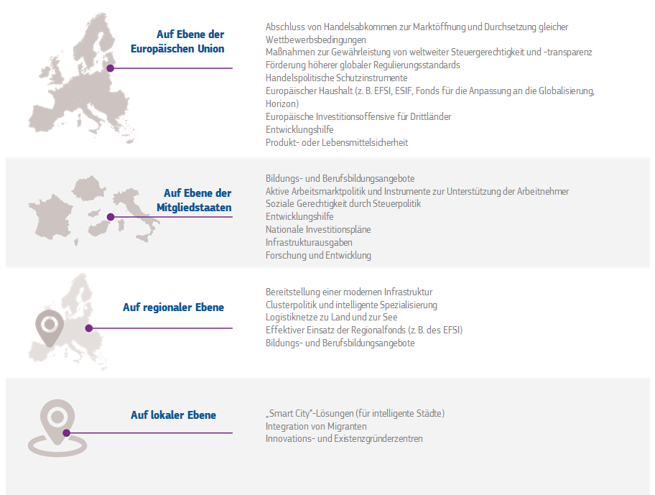

*Quelle: Europäische Kommission*

**5. Fazit**

Die engere wirtschaftliche Zusammenarbeit weltweit und der technische Fortschritt bedeuten Chancen und Herausforderungen, wecken Hoffnungen und Ängste. Die Fakten belegen, dass die Wirtschaft, die Unternehmen und die Bürgerinnen und Bürger Europas nach wie vor enorm von der Globalisierung profitieren. Doch geschieht dies nicht automatisch und die Vorteile kommen nicht allen europäischen Regionen und Bürgerinnen und Bürgern im gleichen Maße zugute.

Die Ängste sind durchaus real und in manchen Fällen auch nicht unbegründet. Die Globalisierung und der mit ihr einhergehende technologische Wandel werden unser Leben rasanter verändern denn je. Dieser Prozess wird nicht reibungslos verlaufen, wir können ihn jedoch weder aufhalten noch umkehren. Heute stellt sich die Frage, ob Europa Einvernehmen über den Weg erzielen kann, den es einschlagen soll, um diesen Wandel effektiv zu gestalten.

Einige Kräfte wollen die Zugbrücke schon an ihren eigenen Landesgrenzen hochziehen. Sie fragen sogar, ob der Binnenmarkt nicht eine zu große Freizügigkeit von Waren, Dienstleistungen, Kapital und Arbeitskräften innerhalb der EU zulässt. Die europäische Integration wieder rückgängig zu machen, ist jedoch eine Sackgasse.

Die EU-27 ist nach wie vor weltweit größter Handelspartner, Investor und Geber von Entwicklungshilfe. Wir sind stark mit den globalen Wertschöpfungsketten verflochten und bleiben ein Schwergewicht, auch wenn andere Mächte die Bühne betreten. Anstatt die Hände in den Schoß zu legen und zuzusehen, wie die Globalisierung unser Leben verändert, haben wir die Chance, die Globalisierung nach unseren eigenen Werten und Interessen zu gestalten.

Die angeführten Beispiele zeigen, dass die Globalisierung positiv wirken kann, wenn wir uns ihrer richtig bedienen. Außerhalb der EU trägt eine wirkungsvolle europäische Wirtschaftsdiplomatie dazu bei, die weltweiten Spielregeln mitzubestimmen und sicherzustellen, dass die europäischen Unternehmen auf rasch wachsenden internationalen Märkten florieren können. Durch ihren nachhaltigen Erfolg entstehen zuhause mehr und bessere Arbeitsplätze für unsere Bürgerinnen und Bürger. Ebenso dürfen wir uns nicht scheuen einzugreifen, um faire Wettbewerbsbedingungen sicherzustellen, sobald sie bedroht sind.

Innerhalb der EU wird der weltgrößte Binnenmarkt von einheitlichen Vorschriften reguliert, die hohe Standards gewährleisten. Firmen, die im Inland in innovativen und flexiblen Wirtschaftsökosystemen agieren, wie es beim deutschen Mittelstand der Fall ist, können sich auch auf den globalen Märkten behaupten. Durch eine hochwertige allgemeine und berufliche Bildung, wie in Finnland oder Estland, erhalten die Bürgerinnen und Bürger jene Qualifikationen und die Widerstandfähigkeit, die sie brauchen, um sich erfolgreich anzupassen. Eine aktive Arbeitsmarktpolitik und effektive Umverteilungspolitik sorgen für sozialen Zusammenhalt und bekämpfen die soziale Ausgrenzung – so wie in Dänemark, Schweden und anderen Ländern.

Die Bewältigung der Globalisierung beginnt also vor unserer Haustür. Europa muss im Einklang mit unseren Grundsätzen der Solidarität und Nachhaltigkeit dafür sorgen, dass die Vorteile aus der Globalisierung gerechter verteilt werden. Die EU sollte zu einem innovativen und wettbewerbsfähigen Wirtschaftsraum werden, mit weltführenden Spitzenunternehmen und Bürgerinnen und Bürgern, die in der Lage sind, sich an den Wandel anzupassen und jenen Wohlstand zu erwirtschaften, den wir für den Erhalt unseres Sozialmodells benötigen.

Die EU-Institutionen können dies jedoch nicht alleine schaffen; dieser Aufgabe müssen sich die EU und ihre Mitgliedstaaten gemeinsam stellen. Für die meisten wichtigen politischen Instrumente sind die nationalen Regierungen zuständig. Regionen, Städte und ländliche Gebiete werden sich gleichermaßen anpassen müssen. Dabei kann und wird sie die EU mit ihren Hilfsmitteln unterstützen.

Unsere Bürgerinnen und Bürger erwarten klare Antworten, wie wir zusammenarbeiten können. Aus genau diesem Grund ist die Debatte über die Zukunft Europas, die mit dem Weißbuch angestoßen worden ist, von so großer Bedeutung. Nur wenn Europa weiß, wo es hinwill, kann es seinen Beitrag zu einer besseren Welt für alle leisten.

1. Europäische Kommission (2010), Bericht über die Internationalisierung von KMU.
2. Europäische Kommission (2015), „EU Exports to the World: Effects on Employment and Income“.
3. IWF, Weltbank, WTO (2017), „Making Trade an Engine of Growth for All. The Case for Trade and for Policies to Facilitate adjustments“.
4. OECD (2017), Key Issues Paper: „Making Globalisation Work; Better Lives For All“, C(2017) 32.
5. Julius Bär, Wealth Report: Europe, September 2014.
6. https://reshoring.eurofound.europa.eu/
7. Nach Schätzungen der OECD besteht im Durchschnitt aller Länder bei rund 9 % aller Arbeitsplätze ein hohes Risiko, dass sie in Kürze automatisiert werden; für weitere 25 % der Arbeitskräfte gilt, dass sich das Aufgabenspektrum durch die Automatisierung erheblich wandeln wird.
8. UNFPA.
9. Einem Bericht von WTO, OECD und UNCTAD zufolge wurden seit 2008 in den G20-Märkten über 1 500 neue Handelsbeschränkungen registriert. Nur ein Viertel dieser Beschränkungen wurde bis Mai 2016 zurückgenommen.
10. Die Mehrheit der Europäer betrachtet die Globalisierung als Chance für wirtschaftliches Wachstum. Noch größer ist der Anteil derjenigen, die Vertrauen in ihre Wirtschaft haben. Quelle: Standard-Eurobarometer 86, Herbst 2016.
11. Autarkieexperimente in der Sowjetunion, Albanien (bis in die 1990er-Jahre), China (bis in die 1970er-Jahre, Argentinien (von den 1970er-Jahren bis in die 2000er-Jahre) und in jüngerer Zeit in Venezuela haben keinen Wohlstand gebracht.
12. Arto, Iñaki, José M. Rueda-Cantuche, Antonio F. Amores, Erik Dietzenbacher, Nuno Sousa, Letizia Montinari und Anil Markandya, „EU Exports to the World: Effects on employment and income“, Europäische Kommission, 2015.
13. OECD (2003), „Die Quellen wirtschaftlichen Wachstums in den OECD-Ländern“, Paris.
14. Laut einer vor Kurzem veröffentlichten Studie, die 27 europäische und 13 andere große Länder abdeckt, würde die Abschottung vom internationalen Handel dazu führen, dass die ärmsten Haushalte 63 % ihres Realeinkommens verlieren, die reichsten Haushalte jedoch nur 28 %, da ärmere Bevölkerungsgruppen einen höheren Anteil ihres Einkommens für Verbrauchsgüter aufwenden (Quelle: „Measuring the unequal gains from trade“, Pablo D. Fajgelbaum und Amit K. Khandelwal, Quarterly Journal of Economics, August 2016).
15. Mitteilung COM(2015) 497 vom 14. Oktober 2015 „Handel für alle: Hin zu einer verantwortungsbewussteren Handels- und Investitionspolitik“.
16. Siehe Gemeinsames Auslegungsinstrument zum Umfassenden Wirtschafts- und Handelsabkommen zwischen Kanada und der Europäischen Union und ihren Mitgliedstaaten http://data.consilium.europa.eu/doc/document/ST-13541-2016-INIT/en/pdf
17. The world in 2050, PWC, Februar 2017.
18. Gerichtshof der Europäischen Union, Verfahren zur Einholung eines Gutachtens 2/15.
19. Siehe die im Dezember 2016 eingeleitete öffentliche Konsultation der Europäischen Kommission zu einer multilateralen Reform des Streitbeilegungssystems vom Dezember 2016 .
20. Siehe Mitteilung der Kommission „Auf dem Weg zu einer soliden Handelspolitik der EU für Arbeitsplätze und Wachstum“ vom Oktober 2016, die Mitteilung der Kommission COM(2013) 191 und den Vorschlag der Kommission COM(2016) 721 für eine Verordnung zur Änderung der Verordnung (EU) 2016/1036 über den Schutz gegen gedumpte Einfuhren aus nicht zur Europäischen Union gehörenden Ländern und der Verordnung (EU) 2016/1037 über den Schutz gegen subventionierte Einfuhren aus nicht zur Europäischen Union gehörenden Ländern.
21. Siehe Vorschlag der Kommission COM(2016) 34 vom 29. Januar 2016.
22. Reflexionspapier zur sozialen Dimension Europas, Europäische Kommission, COM(2017) 206 vom 26. April 2017.
23. Mitteilung der Kommission zur Einführung einer Säule sozialer Rechte, COM(2017) 250 vom 26. April 2017. Empfehlung der Kommission zur europäischen Säule sozialer Rechte, C(2017) 2600 vom 26. April 2017.
24. European Digital Progress Report (EDPR) 2017, SWD(2017) 160.
25. In Finnland, Luxemburg und dem Vereinigten Königreich verfügen 70 % oder mehr der Bevölkerung über grundlegende oder fortgeschrittene digitale Kompetenzen, während es in Italien, Zypern, Griechenland, Bulgarien und Rumänien weniger als 40  % sind (European Digital Progress Report 2017).
26. Gemäß dem Programme for International Student Assessment (PISA) – eine von der OECD durchgeführte maßgebliche internationale Schulleistungsuntersuchung – hat die Altersgruppe der 15-Jährigen aus Estland am besten in Europa abgeschnitten und gehört zu den stärksten der Welt (Quelle: PISA 2015).
27. Siehe Strategie für einen digitalen Binnenmarkt für Europa, COM(2015) 192.
28. Dies betrifft beispielsweise energieintensive Industriezweige, die Lebensmittelversorgungskette, die Raumfahrtindustrie oder die Kfz-Industrie.
29. COM(2016) 356.
30. Weltbank, „Doing business“, 2017.